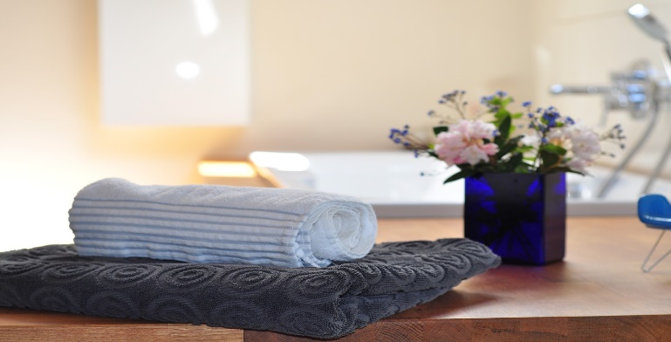
Wir sind eine Fachklinik für Orthopädische Rehabilitation im Herzen des UNESCO Biosphärenreservats Rhön mit sehr guter Verkehrsanbindung. Wir behandeln unsere Patienten nach unserem Leitbild
heilen - helfen - handeln.
Werden Sie Teil unseres Teams!

Zum 01.12.2020 suchen wir in Teilzeit (25 Std.) zur Unterstützung unseres Teams in der Fachklinik für Orthopädische Rehabilitation eine:

Reinigungskraft (m/w/d)
Die Aufgaben sind …
- Reinigung der Zimmer und der öffentlichen Bereiche
- Wäschewechsel
- Teilnahme und Mitwirkung an Abteilungsbesprechungen
- Teilnahme an internen Fortbildungen

Sie …
- können bereits Berufserfahrung als Reinigungskraft vorweisen (ist nicht dringend erforderlich)
- sind engagiert, selbstständig, freundlich und teamfähig sowie offen für Neues
- zeichnet Zuverlässigkeit, Gründlichkeit und Freude am Beruf aus

Wir bieten Ihnen …
- eine interessante und vielseitige Aufgabe
- die Mitarbeit in einem engagierten und motivierten Team
- die Möglichkeiten der beruflichen Fort- und Weiterbildung

Bei Interesse freuen wir uns auf Ihre Bewerbung - gern per E-Mail. Für Fragen steht Ihnen unsere Hauswirtschaftsleitung Frau Schaupp auch persönlich zur Verfügung.

Bitte senden Sie Ihre vollständigen Bewerbungsunterlagen an:

ACURA Rhön-Klinik Gersfeld
z.H. Frau Schaupp
Fritz-Stamer-Straße 9
36129 Gersfeld

0 66 54 - 15 287 | 0 66 54 - 15 399 | petra.peska@rhoen-klinik.de

